**关于组织全校本科生填报身体健康状况信息的通知**

全校各教学单位：

当前，新冠肺炎疫情防控形势依然非常严峻，按照省教育厅《关于全力防控疫情确保开学安全的通知》要求，学校须全覆盖、无遗漏、精准掌握教职员工、学生健康状况，科学制定分期分批开学方案，保证教职工和学生都能够得到全覆盖的健康监测、健康保护。为方便、快捷地摸查、收集及处理相关数据，学校网络信息中心会同相关部门紧急开发开通了线上的师生健康状况申报表，包括个人基本信息、身体状况、出行信息、疫情经历等。现就该表的填报工作做如下要求。

1. 健康状况申报表的填报操作详见《广东财经大学师生健康状况申报表使用说明》（附件1）。
2. 请各学院组织本单位所有本科生按既定时间（附件2）开始通过手机微信端或电脑端填报，要求学生尽量在制定时间填写，如确有困难，亦可在其他时间段填写。全体学生请于2月9日前完成首次填报工作。
3. 广大同学须按要求按时如实填报、提交。参照广东省委全面依法治省委员会办公室发布的《关于做好新型冠状病毒感染的肺炎疫情防控应急行政执法工作的指导意见》“单位或个人未按规定履行报告职责，隐瞒、缓报或者谎报，将依法追责”。
4. 在当前特殊时期，各单位党政主要负责人务必要落实主体责任，指导学生做好疫情防控工作。
5. 填报工作联系人：各学院辅导员；

学生处 阮方明老师 联系电话15889966168；

网络信息中心 谭健欣老师 联系电话13416162618。

特此通知。

附件：

1. 广东财经大学师生健康状况申报表使用说明
2. 广东财经大学师生健康状况申报时间安排表

学生处

2020年2月6日

**广东财经大学师生健康状况申报表操作说明**

因新型冠状病毒疫情防控工作需要，学校开发上线了师生健康状态申报表，请您配合于2020年2月9日之前做好相关信息填报工作，以便学校及时了解全校师生的信息，向相关管理部门上报有关统计数据，科学制定下一阶段的防控措施和开学工作安排。本表分手机端和PC端，手机微信端的填写需先加入**广东财经大学企业号（详见说明三），**具体操作说明如下：

**一、PC端：**

1、在浏览器（推荐使用谷歌、火狐浏览器，360浏览器请使用极速模式）里输入

<http://ehall.gdufe.edu.cn>，进入如下界面，点击右上角“登录”按钮。

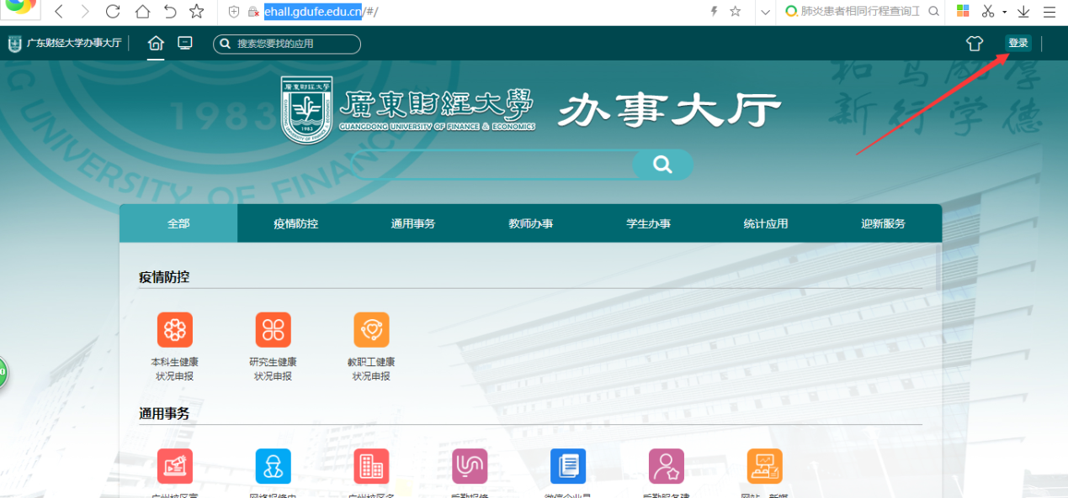

2、输入学校信息门户的账号及密码然后点击登陆，如出现“用户名或密码错误”，请点击如下链接，按操作说明进行操作，<http://xxb.gdufe.edu.cn/2018/0329/c4440a95352/page.htm>。

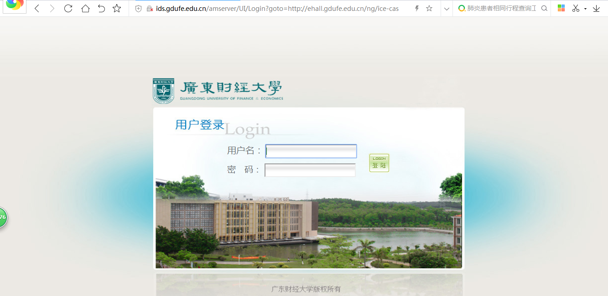

3、登录成功后进入下图界面，点击“主界面”图标，切换界面。

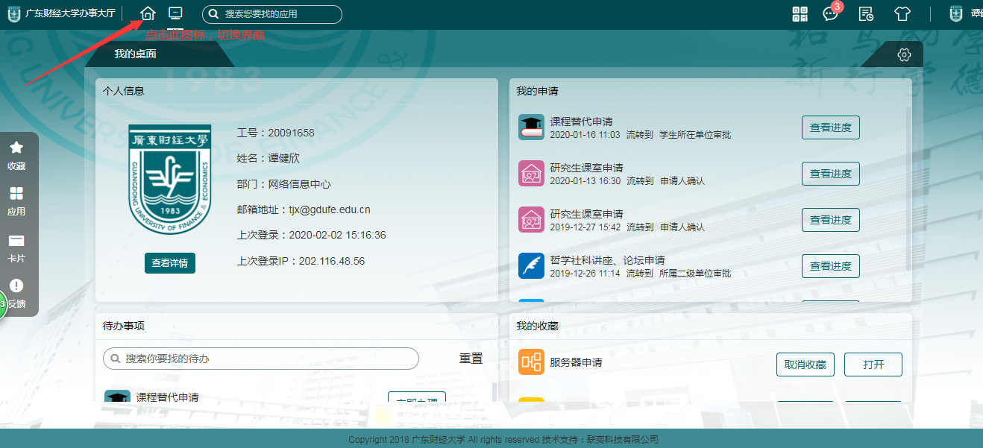

4、在下图中根据自己的身份，选择填写的事项。

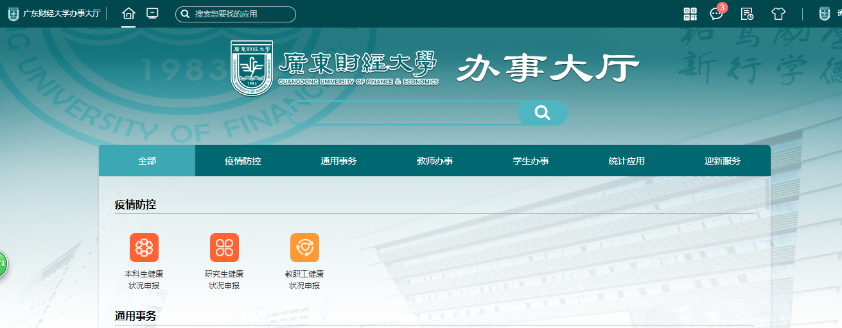

5、以教职工健康状况申报为例，点击该事项图标后，出现下图

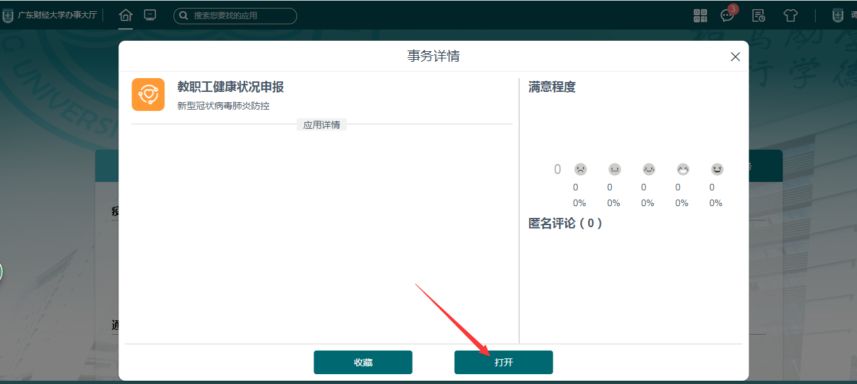

6、点击上图中“打开”按钮，进入填报界面，如下图：

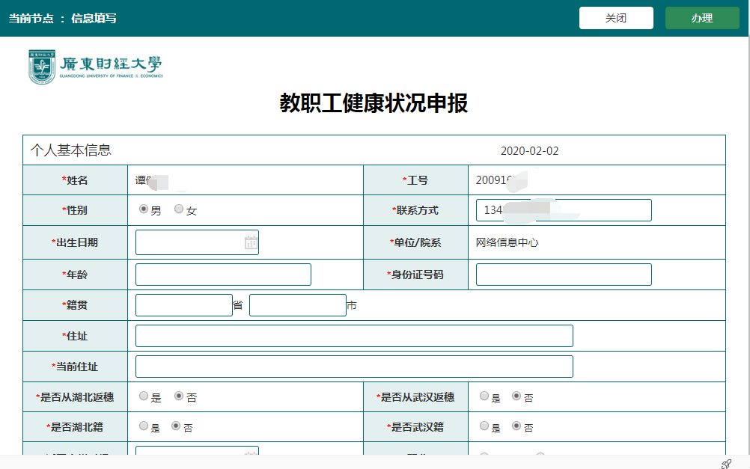

7、待填写完成后，勾选“本人承诺以上填写内容均为真实可靠！”，然后点击“办理”按钮。

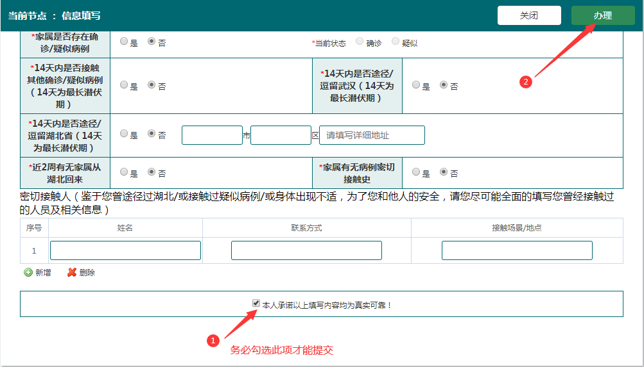 8、点击“办理”按钮后，再点击下图中“办理完成”按钮，即完成申报。

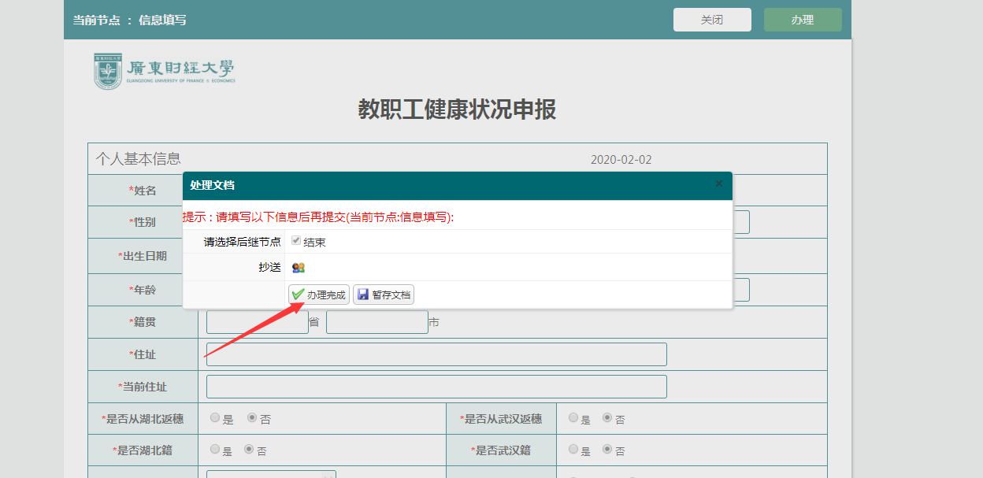

图2

**二、微信端：**

**打开**微信—>通讯录—>我的企业—>广东财经大学—>疫情专区，选择相应填报入口进入后办理健康状况申报，**填报完成后点击 “办理完成”按钮提交**。提交成功后如图5显示“文档成功提交并已归档”，点击“确定”即可，**请勿重复提交**。

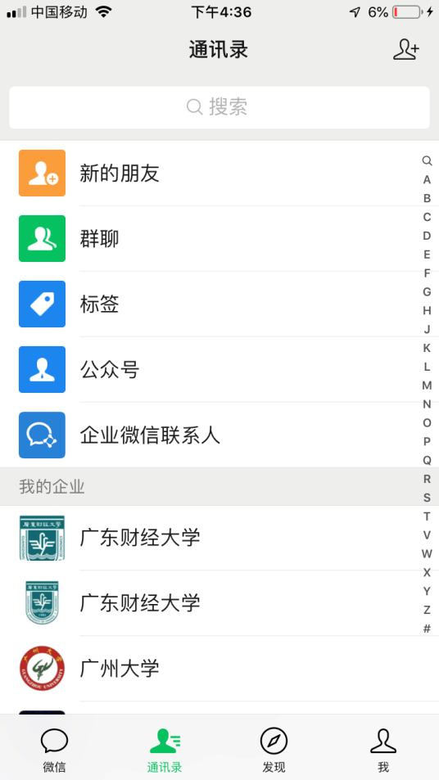 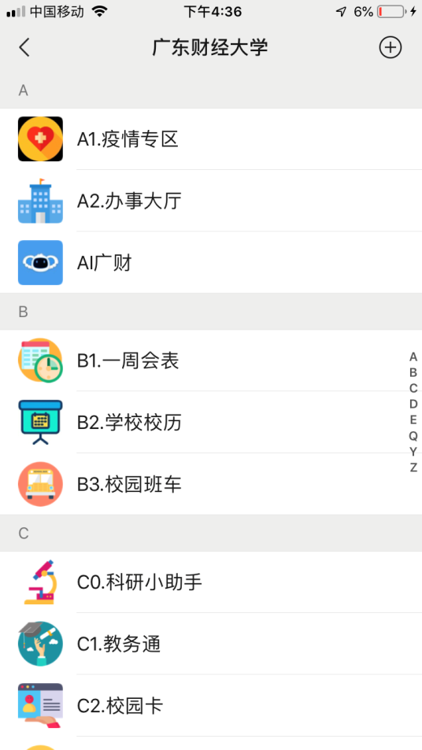

 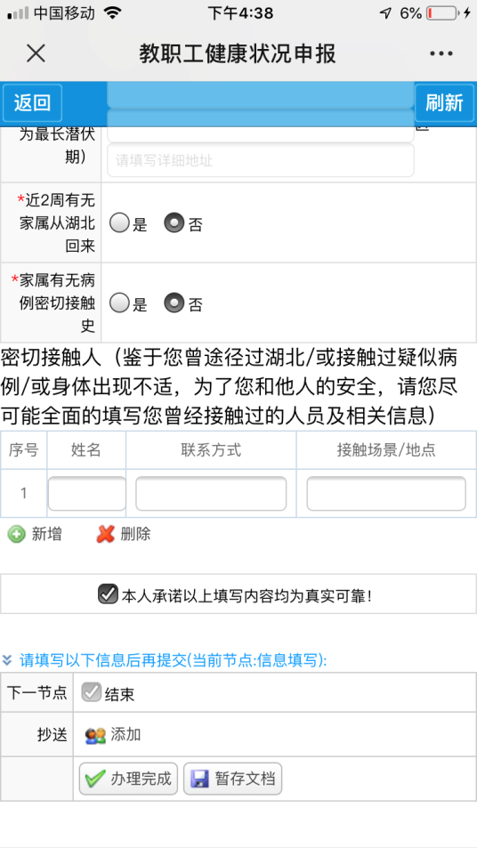

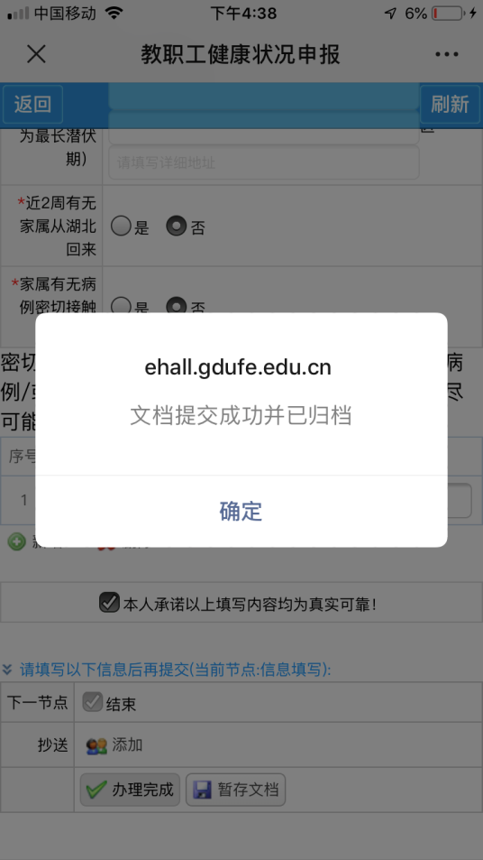

**三、如未加入广东财经大学企业号的**，请扫码，根据说明进行绑定。（注意：在绑定过程中如出现“该手机号不存在与企业通讯录中”，根据操作说明第3点进行操作）



附件2：

**广东财经大学师生健康状况申报时间安排表**

|  |  |  |
| --- | --- | --- |
| **时间段** | **填写学院** | **人数** |
| 2月7日上午（12点前） | 工商管理学院 | 2357 |
| 2月7日下午（19点前） | 公共管理学院  创业教育学院 | 1957  200 |
| 2月7日晚上（24点前） | 地理与旅游学院  艺术与设计学院 | 1686  1105 |
| 2月8日上午（12点前） | 经济学院 | 2374 |
| 2月8日下午（19点前） | 法学院  统计与数学学院 | 1769  1525 |
| 2月8日晚上（24点前） | 人文与传播学院  文化创意与旅游学院 | 2058  418 |
| 2月9日上午（12点前） | 财政税务学院  会计学院 | 1852  2059 |
| 2月9日下午（19点前） | 金融学院  信息学院 | 2003  1856 |
| 2月9日晚上（24点前） | 外国语学院  国际商学院 | 1192  839 |